Capítulo 4: Microprocesadores

El microprocesador es el cerebro de la PC. Es un CHIP, donde en su interior existen millones de elementos llamados transistores, cuya combinación permite realizar el trabajo que tenga encomendado el CHIP. Por lo general viene en forma cuadrada o rectangular. Los procesadores van montados sobre un SOCKET (zócalo) o SLOT (ranura) en la placa madre.

- La velocidad a la que un procesador trabaja se mide en MEGAHERTZIOS (MHZ)
O GIGAHERTZIOS (GHz) en las PC actuales. Un GHZ = 1000 MHZ.
LA PC TIENE 2 VELOCIDADES DE TRABAJO:

- Velocidad interna: Es la velocidad a la que trabaja el microprocesador.
Ej.: Pentium a 200 MHz

- Velocidad externa o Frecuencia de Bus (FSB): es el tipo de bus usado como bus principal en algunos de los antiguos microprocesadores de la marca Intel y procesadores de la competencia (AMD y Ciryx) para comunicarse con el chipset o circuitos auxiliares ubicados en la placa madre (North bridge y South bridge).

ELEMENTOS DE UN MICROPROCESADOR:

- COPROCESADOR MATEMATICO:
Es un procesador auxiliar del microprocesador. En las PC`s antiguas como el 386 el coprocesador se instalaba en el motherboard en un zócalo junto al procesador principal (era opcional instalarlo).Su función es la de encargarse de ciertos cálculos matemáticos complejos de coma flotantes Este procesador es vital para todo lo que sea gráficos, animaciones, juegos, compresión de audio y video. A partir de los 486 se comenzó a integrar el coprocesador matemático dentro del mismo procesador.

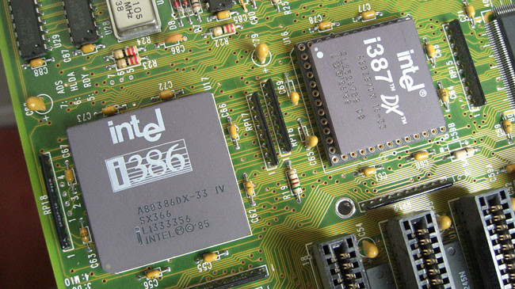
En esta foto podemos ver el coprocesador 387 instalado junto al procesador 386 de Intel

- MEMORIA CACHE Y SU EVOLUCION:
Cualquier programa está compuesto por instrucciones y datos, los cuales, se almacenan en el disco rígido cuando el equipo está apagado. Al producirse el encendido, se cargan en la memoria RAM de donde son leídos por el microprocesador. La velocidad a la que el microprocesador es capar de acceder a la memoria es muy importante ya que puede limitar sus prestaciones. Hay que tener en cuenta que si no tiene operaciones que ejecutar o le falta algún dato, tendrá que esperar, perdiendo un valioso tiempo a que estén disponibles. Por desgracia, la memoria RAM es un dispositivo independiente y por lo tanto se necesita tiempo para acceder a ella. Esto que puede parecer algo anecdótico, estamos hablando del orden de nanosegundos, puede hacer que todos los bloques funcionales del microprocesador se paren a la espera de datos, provocando bloqueos muy molestos.

¿Para qué sirve?
La memoria cache es la respuesta al problema de rendimiento de la memoria RAM. Es muy pequeña y está incluida en el interior del microprocesador. Su función es sencilla conseguir que los accesos se hagan de la manera más eficiente posible.

¿Cómo funciona?
Esta memoria se organiza en niveles, de menor a mayor tamaño, si el procesador necesita un dato de la memoria comprueba si este se encuentra en el primer nivel. En caso de no encontrarlo se busca en el segundo nivel y si no en el tercero. El sistema se complementa con un controlador que coloca los datos más utilizados en los niveles más cercanos al procesador.
Cada uno de estos niveles tiene un bloque de control. Este se encarga de almacenar y poner los datos a disposición del micro. El tamaño de este bloque es proporcional al de la propia memoria cache que administra. Si este elemento es más complejo lleva a que se produzcan mayores retardos al acceder a los datos. Como queremos pocos retardos en los niveles más bajos estos tendrán menor capacidad.
En comparación con la memoria RAM, la cache de nivel tres, que es la mayor de todas, es unas mil veces más pequeña. Por suerte, los programas suelen realizar muchas operaciones sobre los mismos datos y por lo tanto se consiguen grandes mejoras al usar esta técnica.
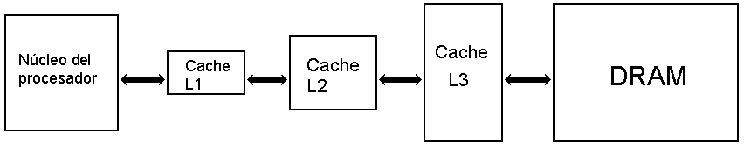

Esquema de procesador con 3 niveles de memoria cache y la memoria RAM

¿Qué tipo de aplicaciones se ven más influidas?
La memoria cache es capaz de acelerar todo tipo de aplicaciones. Podrás ver modelos de procesadores que tienen diferencias de precio bastante grandes donde se distinguen únicamente en varios megas de esta memoria.
Al ser un sistema pensado para evitar bloqueos sus ventajas no son lineales. Es decir, una memoria de 6 megas, no te dará el doble de prestaciones que una de 3 si no que puede ser mucho mayor. En este caso y como ocurre por ejemplo en el tamaño de la memoria RAM cuanto mayor mejor.
Resumiendo: La memoria cache es una memoria de alta velocidad (muchísimo más rápida que la RAM) y su función es guardar los datos e instrucciones que el microprocesador va a utilizar con mayor frecuencia, evitando así tener que volver a la memoria RAM para buscar esos datos que necesita y de esta forma ganar performance. La memoria cache es una memoria del tipo estática y es muy cara, por eso los procesadores que incorporan más cantidad de memoria cache son los más caros y los que incorporan poca son los más económicos como los Celeron, Duron y Sempron.

Existen varios niveles de memoria cache:

Memoria cache L1 o nivel 1 y la memoria cache L2 o nivel 2.La memoria cache nivel 1 o interna siempre estuve dentro del procesador, en cambio, la memoria cache L2 fue cambiando su ubicación con el tiempo. (En los micros AMD PHENOM, PHENOM II como también en los micros INTEL CORE I3, I5 E I7 ya hay un cache de nivel 3).

- En las primeras PC que comenzaron a utilizar memoria CACHE (386 hasta las Pentium 1, Pentium MMX y procesadores clónicos como los AMD K5, K6, K6-2, K6-3, CIRYX 686 y 686 MX) tenían la memoria cache L2 en el motherboard y su velocidad era la misma que la FSB establecida.

Existen tres formas de memoria cache nivel 2 en el motherboard:

A) En circuitos integrados soldados o pinchados en zócalos soldados al motherboard.
B) Instalable en un slot especial que se encuentra en el motherboard.
C) Chips soldados sobre el motherboard.
A)
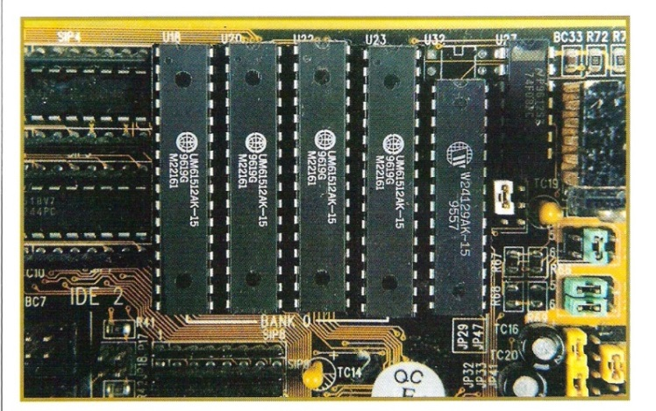
Memoria Cache de nivel 2 integrada en el motherboard
en formato de circuitos integrados (DIP). Utilizado en motherboards para 386 y 486

B) SLOT de Memoria Cache nivel 2 en un motherboard de PENTIUM

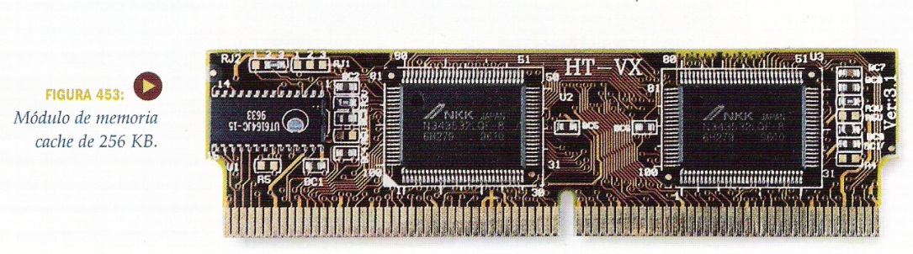
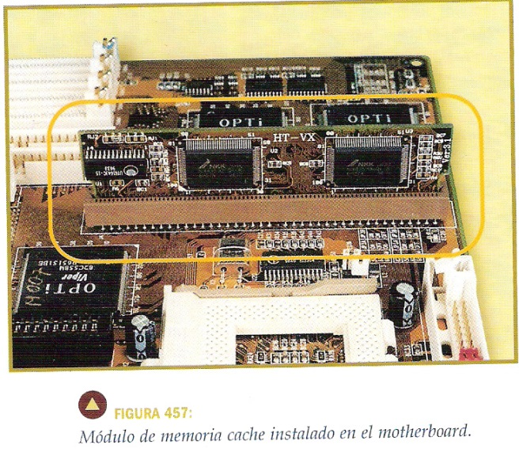
C) Memoria Cache nivel 2 soldada directamente al mother (utilizada en las mother de Pentium más modernas) los chips de memoria cache vienen soldados al mother en Vez de venir en un módulo de memoria como en el caso anterior.

- Cuando salieron los procesadores Pentium 2 y los primeros Pentium 3 en formato cartucho, la memoria cache era semi-interna. Ya no se encontraba en el motherboard sino dentro del cartucho donde se encontraba el procesador pero a la vez no dentro del núcleo del micro sino al costado de este. Por lo tanto la velocidad de la Memoria cache L2 es la mitad de la velocidad del procesador.

Ej: AMD K7 de 800 MHZ y la memoria cache L2 trabaja a 400 MHZ

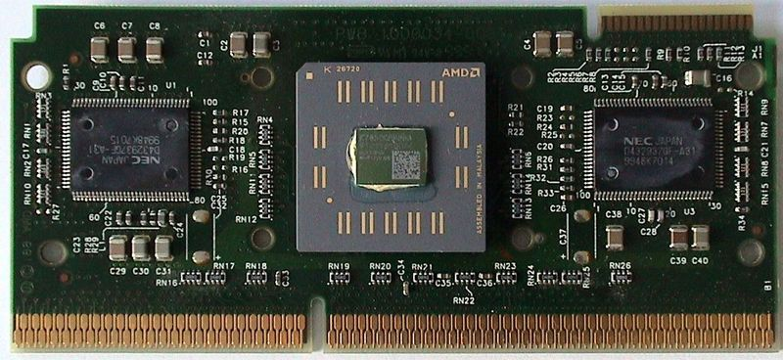Memoria Cache L2

Aquí podemos apreciar los dos chips de memoria cache ubicados a ambos lados del procesador.
- Con la vuelta de los microprocesadores en formato CHIP con el Pentium 3 de socket 370 hasta la actualidad, la memoria cache L2 está dentro del Microprocesador junto con la Memoria cache L1 y esto le permite a la memoria cache L2 trabajar a la misma velocidad que el Micro. Ej.: Pentium 3 900 MHZ y la memoria cache L2 trabaja a 900 MHz

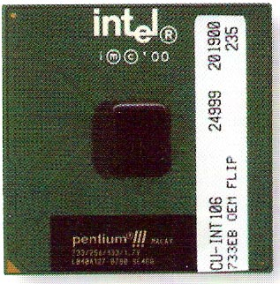 Memoria cache L2

- VOLTAJE: Es el valor que tensión que utiliza el Microprocesador para trabajar. Los procesadores según su generación trabajan con voltaje doble o con voltaje simple.

- TIPO DE VOLTAJE QUE UTILIZAN LOS MICROS POR SU GENERACION:

Voltaje Simple: El microprocesador trabaja con el voltaje que recibe del motherboard.

Voltaje Doble: El microprocesador recibe el voltaje que recibe del motherboard pero su núcleo trabaja con un voltaje inferior,

PROCESADORES 1980 A 1996 | PROCESADORES DE 1997  A LA ACTUALIDAD
VOLTAJE SIMPLE | VOLTAJE DOBLE

- MULTIPLICADOR: Es un valor que aumenta “X” veces la FSB y determina la velocidad a la que va a trabajar el Microprocesador.

Ej.: VELOCIDAD DEL MICRO: 200 MHZ = FSB: 66 MHz x MULTIPLICADOR: 3.0

El concepto FSB ha quedado obsoleto y los procesadores de AMD e Intel utilizan tecnologías propietarias, desde hace un par de años. Para el caso de los microprocesadores AMD se reemplaza el FSB por la tecnología Hypertransport, que comienza a ser utilizada a partir de los ATHLON 64 de socket 754. En cambio los procesadores Intel reemplazan el uso del FSB por la tecnología QPI (Quick Path Interconnect) a partir de la serie de procesadores basados en la familia Nehalem (primera generación de los Core i3, i5 e i7).
Microprocesadores de Intel desde el 8086/8088 hasta los micros basados en socket 775 utilizan FSB. En cambios los microprocesadores de AMD desde 8086/8088 hasta los procesadores que utilizan socket 462.
- HyperTransport (HT): también conocido como Lightning Data Transport (LDT) es una tecnología de comunicaciones bidireccional, que funciona tanto en serie como en paralelo, y que ofrece un gran ancho de banda en conexiones punto a punto de baja latencia. Se publicó el 2 de abril de 2001. Esta tecnología se aplica en la comunicación entre chips de un circuito integrado ofreciendo un enlace o bus avanzado de alta velocidad y alto desempeño; es una conexión universal que está diseñada para reducir el número de buses dentro de un sistema, suministrando un enlace de alto rendimiento a las aplicaciones incorporadas y facilitando sistemas de multiprocesamiento altamente escalables.
El HyperTransport Consortium es quien está llevando a cabo el desarrollo y promoción de la tecnología HyperTransport. Esta tecnología es ampliamente usada por las empresas AMD en procesadores x86 y chipsets; PMC-Sierra, Broadcom y Raza Microelectronics en microprocesadores; MIPS, NVIDIA, VIA Technologies y Silicon Integrated Systems en chipsets; HP, Sun Microsystems, IBM y Flextronics en servidores; Cray, Newisys, QLogic y XtremeData en sistemas informáticos de alto rendimiento, y Cisco Systems en routers.
Existen cuatro versiones de HyperTransport -- 1.x, 2.0, 3.0 y 3.1 -- que puede funcionar desde los 200 MHz hasta 3.2 GHz (mientras el bus PCI corre a 33 o 66 MHz). También soporta tecnología DDR (Double Data Rate), lo cual permite alcanzar un máximo de 6400 MT/s (3.200 MHz hacia cada dirección: entrada y salida) funcionando a su máxima velocidad (3.2 GHz).
Utilidad: El desarrollo de HyperTransport se hizo sobre la base de querer eliminar el Front Side Bus (FSB). No fue hasta la versión 3.0 cuando varios fabricantes de chipsets decidieron utilizar HyperTransport para sustituir el FSB con excelentes resultados. Ésta ha sido su implementación más famosa. La siguiente línea de procesadores utiliza esta tecnología como bus de comunicación Opteron, Athlon 64, Sempron 64, Turión 64, Phenom, Phenom II y la familia de microprocesadores FX..
También ha dado grandes resultados en otras implantaciones, tales como interconexiones entre microprocesadores MIPS, servidores, sistemas informáticos de alto rendimiento, y en routers y switches.
Versión de Hypertransport | Año de salida | Máxima frecuencia de HT | Máximo de ancho de enlace
1.0 | 2001 | 800 MHz | 32 bits
1.1 | 2002 | 800 MHz | 32 bits
2.0 | 2004 | 1.4 GHz | 32 bits
3.0 | 2006 | 2.6 GHz | 32 bits
3.1 | 2008 | 3.2 GHz | 32 bits

HyperThreading: es una marca registrada de la empresa Intel para denominar su implementación de la tecnología Multithreading Simultáneo también conocido como SMT. Permite a los programas preparados para ejecutar múltiples hilos (multi-threaded) procesarlos en paralelo dentro de un único procesador, incrementando el uso de las unidades de ejecución del procesador.

Esta tecnología consiste en simular dos procesadores lógicos dentro de un único procesador físico. El resultado es una mejoría en el rendimiento del procesador, puesto que al simular dos procesadores se pueden aprovechar mejor las unidades de cálculo manteniéndolas ocupadas durante un porcentaje mayor de tiempo. Esto conlleva una mejora en la velocidad de las aplicaciones que según Intel es aproximadamente de un 30%
- La tecnología HyperThreading tiene grandes capacidades de procesamiento y rapidez. Algunas de sus ventajas son: mejora el apoyo de código “multi-hilos”, que permite ejecutar múltiples hilos simultáneamente, mejora de la reacción y el tiempo de respuesta.
De acuerdo con el primer informe de Intel, los Pentium 4 que incorporan esta tecnología tienen un rendimiento entre un 15% y un 30% superior al de los procesadores sin HyperThreading, y utilizan sólo un 5% más de recursos.

Familias de procesadores Intel que incorporan la tecnología Hyper Threading
Las familias de procesadores Intel que incorporan la tecnología Hyper Threading son las siguientes:
- Intel Pentium 4 (Algunos modelos)
- Intel Pentium 4 Extreme Edition
- Intel Pentium D Extreme Edition
- Intel Pentium G400 (Algunos modelos)
- Intel Pentium G600 (Algunos modelos)
- Intel Celeron G400
- Intel Celeron C800
- Intel Core i3
- Intel Core i3 Sandy Bridge
- Intel Core i7
- Intel Core i7 Sandy Bridge
- Intel Core i7 Ivy Bridge
- Intel Core i7 Extreme Edition
- Intel Atom N270
- Intel Atom N450
- Intel Atom N550
- Intel Atom N570
- Intel Xeon MP
- Intel Xeon E3
- Intel Xeon E5
- El Intel QuickPath Interconnect ("QuickPath", "QPI"): es una conexión punto a punto con el procesador desarrollado por Intel para competir con HyperTransport. Antes de revelar su nombre, Intel lo mencionaba como Common System Interface o "CSI". Los primeros desarrollos fueron conocidos como YAP (Yet Another Protocol) y YAP+. El desarrollo fue hecho en el Massachusetts Microprocessor Design Center de Intel por miembros del Grupo Alpha de Desarrollo DEC. El QPI reemplazó el Front Side Bus en computadores de escritorio y plataformas Desktop, Xeon e Itanium. Intel lo lanzó en noviembre de 2008 en su familia de procesadores Intel Core i7 y en el chipset X58, y es usado en los procesadores Nehalem, Tukwila y Sandy Bridge.
El QPI es un elemento de un sistema de arquitectura que Intel llama QuickPath architecture que implementa como Intel llama QuickPath technology. Tal como el HyperTransport de AMD, la arquitectura QuickPath Architecture asume que el procesador tiene un controlador de memoria integrado, obligando así a los multiprocesadores a usar una arquitectura NUMA. (Non-Uniform Memory Access, en español "acceso a memoria no uniforme").
- INSTRUCCIONES: Son funciones que se integran dentro del microprocesador. Cuanto más moderno es el microprocesador más instrucciones va a contener. Cada fabricante de microprocesadores crea su propio juego de instrucciones. Estas permiten un mejor desempeño del procesador en aplicaciones multimedia (video-sonido-juegos-Internet). Hay varios juegos de instrucciones y a continuación veremos un detalle de ellas.

x86: x86 es la denominación genérica dada a ciertos microprocesadores de la familia Intel, sus compatibles y a la arquitectura básica de estos procesadores, por la terminación de sus nombres: 8086, 80286, 80386 y 80486. Los sucesores del 80486 pasarán a ser llamados por nombres no numéricos, bajo la denominación Pentium, sin embargo todavía se los llama procesadores de la familia x86.
Es la arquitectura más popular comercialmente, siendo producidos por fabricantes como AMD, Cyrix, NEC Corporation y Transmeta.
La arquitectura es notablemente no limpia, por mantener compatibilidad con la línea de procesadores de 16 bits de Intel, que a su vez también eran compatibles con una familia de procesadores de 8 bits.

MMX:
MMX es el acrónimo de MultiMedia eXtensions, un juego de instrucciones introducidas por Intel en sus procesadores Pentium MMX. Su función es mejorar el rendimiento en el procesamiento de las tareas multimedia. Para ello incorporan a los microprocesadores de parte de la arquitectura y de algunas instrucciones típicas de los procesadores digitales de señal (DSPs).Intel y su mayor competidor AMD, llegaron a un acuerdo de compatibilidad por el que éste último sacó al mercado microprocesadores con el juego de instrucciones MMX, los procesadores K6. Más tarde AMD daría un paso más, añadiendo a sus procesadores un nuevo juego de instrucciones para operaciones en coma flotante: 3DNow!.
Fue sucedido por SSE y, posteriormente, por SSE2 y SSE3.
MMX introdujo a los microprocesadores x86 8 registros nuevos: del mm0 al mm7 Estos registros poseen una extensión de 64 bits cada uno (es decir 8 bytes de información) La principal desventaja de esta tecnología fue que no era posible utilizar MMX y la unidad de coma flotante (FPU en inglés) al mismo tiempo. Además, el uso de MMX inhabilitaba el FPU, y habilitarla nuevamente significaba una pérdida significativa de velocidad. Ésta pérdida fue atenuada por AMD con su juego de instrucciones 3DNow!, pero este avance nunca estuvo disponible para los procesadores Intel.

3DNow!
3DNow! es el nombre que recibe una extensión multimedia creada por AMD para sus procesadores, que fue implementada a partir del AMD K6-2. En términos más técnicos, es un añadido de instrucciones SIMD al tradicional conjunto de instrucciones x86, para obtener más rendimiento en el procesamiento de vectores, es decir, operaciones que son realizadas sobre un vector de datos al mismo tiempo (y no sobre un único dato). Este tipo de operaciones son empleadas frecuentemente por muchas aplicaciones multimedia. Fue desarrollado originalmente como una mejora del conjunto de instrucciones MMX de Intel, haciendo que pudiera manejar datos en coma flotante además de enteros. Posteriormente, Intel creó un conjunto de instrucciones (SSE) similares a las 3DNow! de AMD, los cuales fueron incluido por éste en los Athlon XP.

SSE:
SSE (Streaming SIMD Extensions) es una extensión al grupo de instrucciones MMX para procesadores Pentium III, introducida por Intel en febrero de 1999.Las instrucciones SSE son especialmente adecuadas para decodificación de MPEG2, que es el códec utilizado normalmente en los DVD, procesamiento de gráficos tridimensionales y software de reconocimiento de voz. En febrero de 2001, AMD agregó esta tecnología en su procesador Athlon XP.
Estas instrucciones operan con paquetes de operandos en coma flotante de precisión simple (FP).
Hay varios tipos de instrucciones SSE
- Instrucciones SSE de Transferencia de datos.
- Instrucciones SSE de Conversión.
- Instrucciones SSE Aritméticas.
- Instrucciones SSE lógicas.
Con la tecnología SSE, los microprocesadores x86 fueron dotados de setenta nuevas instrucciones y de ocho registros nuevos: del xmm0 al xmm7. Estos registros tienen una extensión de 128 bits (es decir que pueden almacenar hasta 16 bytes de información cada uno). A diferencia de su antecesor, MMX, la utilización de SSE no implicaba la inhabilitación de la unidad de coma flotante (FPU en inglés) por lo que no era necesario habilitarla nuevamente, lo que significaba para MMX una significativa pérdida de velocidad.

Versiones Posteriores:
- SSE2, esta extensión fue introducida con el Pentium 4, y luego incorporada por AMD en los procesadores Opteron y Athlon 64, y es una gran mejora con respecto a la extensión original de SSE. SSE2 incorpora nuevas instrucciones matemáticas de punto flotante de doble precisión (64-bit) y de enteros de 8/16/32, las cuales trabajan con los mismos registros de la versión anterior. SSE2 permite trabajar con todos estos tipos de datos sin emplear las instrucciones de la FPU ni de la extensión MMX. En total, se agregaron 144 instrucciones, siendo ésta una de las mejoras más significativas de la tecnología SSE.
- SSE3, esta extensión fue introducida con el núcleo del Pentium 4 5xx, llamado "Prescott", brindando nuevas instrucciones matemáticas y manejo de procesos (threads). En los procesadores AMD se incorporó en el núcleo llamado "Venice". SSSE3 (Supplemental SSE3), es una mejora menor de esta extensión, fue presentada en los procesadores Intel Core 2 Dúo y Xeon. Fueron agregadas 32 nuevas instrucciones con el fin de mejorar la velocidad de ejecución.
- SSE4: Es una mejora importante del conjunto de instrucciones SSE. Intel ha trabajado con fabricantes de aplicaciones y de sistemas operativos, con el fin establecer esta extensión como un estándar en la industria del software.
- SSE4.1: Estas instrucciones fueron incluidas con el núcleo Penryn de la rama de procesadores Intel Core 2, consiste en 47 instrucciones orientadas a mejorar el rendimiento en la manipulación de datos multimedia, juegos, criptografía y otras aplicaciones.
- SSE4.2: Fueron implementadas en la microarquitectura Intel Nehalem, consisten en 7 instrucciones adicionales orientadas a mejorar el rendimiento al trabajar con procesadores de texto y acelerar algunas operaciones en aplicaciones específicas como las científicas, con estas son completadas las 54 instrucciones SSE4.
- SSE4a: Una implementación parcial de las SSE4.1 usada solo por AMD en las que están implementadas un total de 4 instrucciones.
Aclaración: SSE4a no es compatible con los juegos de instrucciones SSE4.1 y SSE4.2 al ser una implementación distinta, además ningún procesador de AMD implementa SSE4.1 y SSE4.2.
- Instrucciones de 64 bits: AMD 64 e Intel 64 (antes conocida como EM64T) es la implementación Intel de la tecnología x86-64.
- Virtualización: AMD-V e Intel VT-x
- AVX (extensiones vectoriales avanzadas). Las extensiones vectoriales avanzadas, del inglés advanced vector extensions y abreviado AVX, es un juego de instrucciones de 256 bits desarrollado por Intel Corporation como una extensión al conjunto de instrucciones x86 utilizado en procesadores de Intel y AMD. Provee nuevas características, instrucciones y un nuevo esquema de codificación. Fue propuesto por Intel en marzo del año 2008 pero no fue soportado hasta el primer trimestre del año 2011 con el lanzamiento de su nueva generación de procesadores Core i denominada Sandy Bridge y después por AMD con el procesador "Bulldozer" a partir del tercer trimestre del mismo año. Es un vector de extensión SIMD de 256 bits para operaciones de punto flotante intensivo. Mejora el rendimiento en las nuevas aplicaciones, y algunas existentes, mediante el manejo de paquetes de datos vectoriales más grandes, y el uso de más hilos y núcleos del procesador. Debido al mayor poder de procesamiento, las aplicaciones que usen intensivamente estas instrucciones pueden realizar el trabajo más eficientemente, dando un rendimiento por watt más alto que con otro conjunto de instrucciones. Flexibilidad en el entorno de programación, debido a que el requisito de alineación de los operandos dememoria SIMD es relajado, nuevo manejo de operaciones aritméticas y primitivas, incluyendo difusión, permutación, suma y multiplicación, entre otras.

Los procesadores que incorporan estas instrucciones son:
- Todos los procesadores basados en la arquitectura Sandy Bridge de Intel
- La 2da y 3ra generación de Core ix (Sandy Bridge y Ivy Bridge)
- Los procesadores AMD basados en Bulldozer y su siguiente generación Piledriver.
Aplicaciones de la instrucción AVX:
- Procesado de imagen (AVX2)
- Tratamiento de vídeo (AVX2)
- Procesamiento de audio
- Modelado 3D
- Servicios de análisis financieros
- Software de ingeniería y manufactura

XOP y FMA4: Instrucciones enfocadas a acelerar aplicaciones numéricas intensivas, multimedia, criptográficas, y nuevos tipos de vectorización automática en compiladores; combinadas con AVX crean un conjunto de instrucciones muy similar a las que AMD había propuesto originalmente para SSE5. Estas nuevas instrucciones no son soportadas por los chips de Intel.

- Instrucciones AES-NI y PCLMULQDQ: Set de instrucciones que aceleran por hardware tareas de cifrado y algoritmos de seguridad; actualmente son usados bajo Windows 7.

Historia de los microprocesadores:
Intel inició sus actividades siendo un fabricante de memorias. En 1971 fue la primera compañía en lograr la integración de suficientes transistores como para vender un microprocesador programable completo con un juego de instrucciones de 4 bits, que se volvería muy común en calculadoras de bolsillo: El Intel 4004.
Al 4004 lo sucedieron el 8008 en 1972 y en 1974 el 8080, cada vez logrando mayor capacidad. En 1978, Intel comenzó a comercializar el procesador 8086, un ambicioso chip de 16 bits potencialmente capaz de ser el corazón de computadoras de propósito múltiple. El 8086 se comercializó en versiones desde 4,77 y hasta 10MHz.
IBM adoptó al hermano menor del 8086 (el 8088, un procesador con un bus de datos interno de 16 bits, pero con el bus externo de 8 bits, lo que permitía aprovechar diseños y circuitos para sistemas de 8 bits) para basarse en él y lanzar la línea de computadoras más exitosa de la historia: el IBM PC (1981) y el IBM PC/XT (eXtended Technology) (1983).
El éxito de esta serie fue tal que a partir de ese momento, todos los CPUs de Intel mantuvieron una estricta política de compatibilidad hacia atrás - Todo CPU fabricado por Intel desde ese momento y hasta el 2001 es capaz de ejecutar código compilado para cualquiera de sus predecesores.
Al 8086 lo sucedió el 80286 en 1982 (en el cual se basó la IBM PC/AT, 1985). Este chip, de 24/16 bits, implementó el modo protegido de ejecución, sentando las bases para la aparición de los verdaderos sistemas multitarea de escritorio. El 80286 apareció a 6MHz, y a lo largo de los años llegó hasta los 12 MHz. Hubo varios sistemas operativos que aprovecharon su modo protegido para ofrecer multitarea real, tales como las primeras versiones de OS/2, o Xenix. Pero el verdadero boom de la multitarea no llegó hasta el nacimiento del 80386 (1985) - Un avance tan fuerte que hoy en día es común referirse como i386 a toda la línea de procesadores que le siguieron (también es común la referencia IA32, Intel Arquitecture of 32 bits). El 386 fue el primer procesador de Intel de 32 bits, y -magníficas noticias para los desarrolladores- utilizarlo para aplicaciones de multitarea sería ya mucho más fácil de lo que lo fue con el 80286. El 80386 maneja velocidades de 16 a 33MHz.El 80486 apareció en 1989. Fue un cambio relativamente menor frente al 80386 - Hasta su aparición, todas las computadoras PC tenían la opción de comprar un -bastante caro- coprocesador matemático - para las XT, el 8087. Para las AT, el 80287. Para las 386, el 80387. A partir del 80486, el coprocesador numérico, así como la memoria caché fueron integrados al CPU, trayendo como resultado un gran aumento en la velocidad percibida por los usuarios, sin cambios arquitectónicos de fondo importantes. El 486 existe en versiones desde 25 y hasta 100 MHz. En 1993 apareció el Pentium. ¿Por qué ya no se llamó 80586? Porque muchas empresas competidoras de Intel comenzaron a producir CPUs con el mismo nombre que los de Intel. Ante el fallo de que un número no puede ser tomado como marca registrada, a partir de entonces los procesadores llevan un nombre propio. Este procesador incorporaba bastantes novedades, entre ellas un coprocesador muy mejorado y un doble sistema de prefetch, lo que le permitía en ciertas situaciones ejecutar dos instrucciones simultáneas, con el consiguiente aumento de rendimiento (desgraciadamente, esto solo era posible bajo ciertas combinaciones muy estrictas de instrucciones, con lo que el aumento de rendimiento sólo era apreciable en aplicaciones compiladas específicamente para él). El Pentium llegó desde los 60 hasta los 233 MHz. y poco después hizo su aparición el Pentium Pro, una versión orientada a servidores que incluía la caché de segundo nivel en el mismo encapsulado que el procesador. Desgraciadamente su elevado precio supuso un freno a su expansión. Desde entonces, la tendencia al aparecer el Pentium II (1997), Pentium III (1999) y Pentium 4 (2000) ha sido la integración de más componentes, la adición de instrucciones específicas de multimedia y a elevar la velocidad de reloj tanto como sea posible. El Pentium II llegó desde 233 hasta 450MHz. El Pentium III desde 450 a 1200 (1.2 GHz). El Pentium 4 debutó a 1.3GHz y en noviembre del 2005 llegaba ya a los 3.0 GHz. Con todo, la carrera de los MHz se vio frenada debido al creciente consumo de energía y generación de calor producida por los microprocesadores a altas frecuencias de reloj, que en los últimos Pentium 4 superó fácilmente los 100W.Paralelamente al Pentium II dos familias de CPUs fueron anunciadas: El Celeron, que es similar a los Pentium pero con menos memoria caché y, por consiguiente, menor precio y velocidad, y el Xeon, orientado a servidores, con más memoria caché - y claro está, mucho mayor costo. En 2001, tras una muy larga etapa de desarrollo, fue anunciado el Itanium. Éste es el primer CPU desde 1978 que produce Intel que no es compatible con la arquitectura x86 - esta nueva arquitectura de 64 bits es denominada IA64. Esta nueva arquitectura no ha tenido el efecto que se vaticinaba en un principio, en parte por la carencia de software listo para ser utilizado y en parte porque la velocidad es ligeramente menor a la de la arquitectura i386. Hoy en día, la competencia se pone más difícil aún para Intel, pues AMD -compañía rival de Intel- anunció la arquitectura x86-64, que es una extensión a la i386 (compatible con todo el software ya existente) permitiéndole ejecutar código de 64 bits. La tendencia actual de los fabricantes es presentar diseños que integren múltiples núcleos dentro de un mismo chip, buscando así conjurar las ventajas de los sistemas multiprocesador. De esta manera, tanto Intel, con Pentium D, como AMD, con Athlon 64 x2, ya presentan al mercado modelos de dos núcleos, lo cual pronto aumentaran a cuatro y más.(AMD ha sacado los FX de 4,6 y 8 núcleos en 2011 / 2012).Desde 2005 Apple integra a sus computadoras la Arquitectura x86 para uso exclusivo de los procesadores Dual Core, Remplazando la tecnología Power PC De Motorola El Sistema operativo Mac Os Tiger y Leopard incorporan Soporte para la Arquitectura x86 Al mismo tiempo que son las primeras computadoras que usan el Sistema de arranque EFI (Extensible Firmware Interface) para un uso Masivo más aun darle la capacidad al equipo Macintosh De instalarle Windows XP, Vista, 7,8 o Linux. La Migración de Power PC RISC A Intel Architecture x86 se completó con éxito en 2006.Esta migración Termino incompatibilizando los antiguos programas que usaban la arquitectura RISC PPC, esto fue solucionado inmediatamente con un software convertidor denominado ROSETTA El cual Convierte el código RISC PPC A un código legible para Intel x86 y después de 2005 todos los desarrolladores de Software para Mac deben hacer versiones con opción de Binarios Universales los cuales son códigos legibles para ambas arquitecturas (Según Steve Jobs: CEO De Apple dijo que el MAC OS X tuvo una doble vida secreta ya que fue compilado tanto para x86 como para RISC).

LISTA DE MICROPROCESADORES HASTA LA ACTUALIDAD

MICRO | AÑO DE SALIDA | VELOCIDAD  (MHZ) | ANCHO DEL BUS DE DATOS  (BITS) | TIPO DE SOCALO  O SLOT
4004 | 1971 | 740 KHz | 4 | DIP
8008 | 1972 | 0.5 A 0.8 MHz | 8 | DIP
8080 | 1974 | 2 MHz | 8 | DIP
8085 | 1975 | 5 MHz | 8 | DIP
8086 | 1979 | 5 MHz | 16 | DIP
8088 | 1979 | 5 MHz | 8 | DIP
80186 | 1980 | 6 MHz | 16 | DIP
80188 | 1980 | 6 MHz | 8 | DIP
80286 | 1982 | 12 A 25 MHz | 16 | QLCC
80386 DX | 1985 | 16 A 40 MHz | 32 | SOCALO LIF
80386 SX | 1985 | 16 A 40 MHz | 16 | SOLDADO
80486 DX | 1989 | 25 A 50 MHz | 32 | SOCKET 3
80486 SX | 1989 | 25 A 33 MHz | 32 | SOCKET 3
80486 DX2 | 1993 | 66 MHz | 32 | SOCKET 3
80486 DX4 | 1994 | 100 MHz | 32 | SOCKET 3
80486 SX2 | 1994 | 100 MHz | 32 | SOCKET 3
586 (486 ES) | 1995 | 120 A 133 MHz | 32 | SOCKET 3
PENTIUM | 1993 | 66 A 200 MHz | 64 | SOCKET 4/5/7
PENTIUM MMX | 1997 | 166 A 233 MHz | 64 | SOCKET 7/SUPER 7
PENTIUM PRO | 1996 | 150 A 200 MHz | 64 | SOCKET 8
PENTIUM 2 | 1997 | 233 A 400 MHz | 64 | SLOT 1
CELERON | 1997 | 266 A 300 MHz | 64 | SLOT 1
CELERON “A” | 1998 | 266 A 433 MHz | 64 | SLOT 1
PENTIUM 3 | 1999 | 450 A 1100 MHz | 64 | SLOT 1/SOCKET 370
CELERON | 1999 | 366 A 1100 MHz | 64 | SOCKET 370
PENTIUM 4 | 2000 | 1.3 A 3.0 GHz | 64 | SOCKET 423/478
CELERON | 2000 | 1.4 A 3.0 GHz | 64 | SOCKET 423/478
AMD K5 | 1996 | 75 A 166 MHz | 64 | SOCKET 5/7/SUPER 7
AMD K6 | 1997 | 166 A 300 MHz | 64 | SOCKET 7/SUPER 7
AMD K6-2 | 1998 | 266 A 550 MHz | 64 | SOCKET 7/SUPER 7
AMD K6-3 | 1999 | 400 A 450 MHz | 64 | SUPER 7
AMD K7 (ATHLON) | 1999 | 600 A 800 MHz | 64 | SLOT A
AMD ATHLON  AMD ATHLON XP  AMD ATHLON MP  AMD SEMPRON (PRIMEROS MODELOS) | 2000  2002  2002  2004 | 1 A 3.0 GHz  1.5 A 3.0 GHz  2.2 A 3.0 GHz | 64  64  64  64 | SOCKET 462  SOCKET 462  SOCKET 462  SOCKET 462
AMD DURON | 2000 | 700 A 1800 MHz | 64 | SOCKET 462
CYRIX 686 | 1996 | 90 A 200 MHz | 64 | SOCKET 5/7/SUPER 7
CYRIX 686 MX | 1997 | 233 A 300 MHz | 64 | SOCKET 5/7/SUPER 7
INTEL PENTIUM D | 2005 | 2.80 A 3.20 GHz | 64 | SOCKET 775
INTEL CORE DUO | 2006 | 1.2 A 2.33 GHz | 64 | SOCKET 775
INTEL CORE 2 DUO | 2006 | 1.06 A 3.3 GHz | 64 | SOCKET 775
INTEL CORE 2 QUAD | 2007 | 2.4 A 3.2 GHz | 64 | SOCKET 775
AMD ATHLON 64 | 2005 | 1.8 A 3.2 GHz | 64 | SOCKET 754/939
AMD SEMPRON | 2005 | 1.6 A 2.0 GHz | 64 | SOCKET 754/939
AMD ATHLON 64 X2 | 2006 | 2.0 A 3.2 GHz | 64 | SOCKET 939/AM2/AM2+
AMD ATHLON 64 X4 | 2007/2008 | 1.8 A 2.6 GHz | 64 | SOCKET AM2/AM2+
AMD ATHLON 64 X3 | 2007/2008 | 1.9 A 2.5 GHz | 64 | SOCKET AM2/AM2+
AMD SEMPRON LE | 2007/2008 | 1.9 A 2.3 GHz | 64 | SOCKET AM2/AM2+
AMD ATHLON 64 LE | 2007/2008 | 2.0 A 2.8 GHz | 64 | SOCKET AM2/AM2+
AMD ATHLON II X2 | 2009/2010 | 2.8 A 3.4 GHz | 64 | SOCKET AM2+/AM3
AMD ATHLON II X3 | 2009/2010 | 2.3 A 3.2 GHz | 64 | SOCKET AM2+/AM3
AMD ATHLON II X4 | 2009/2010 | 2.3 A 3.1 GHz | 64 | SOCKET AM2+/AM3
AMD PHENOM II X3 | 2009/2010 | 2.6 A 3.0 GHz | 64 | SOCKET AM2+/AM3
AMD PHENOM II X4 | 2009/2010 | 2.5 A 3.6 GHz | 64 | SOCKET AM2+/AM3
AMD PHENOM II X6 | 2010 | 2.6 A 3.2 GHZ | 64 | SOCKET AM2+/AM3
INTEL I3 | 2009/2010 | 2.9 A 3.0 GHz | 64 | SOCKET 1156
INTEL I5 | 2009/2010 | 2.2 A 2.7 GHz | 64 | SOCKET 1156
INTEL I7 | 2009/2010 | 2.6 A 3.3 GHz | 64 | SOCKET 1366
INTEL I3,I5 E I7 DE 2DA GENERACION  -SANDY BRIDGE- | 2011 |  | 64 | SOCKET 1155
INTEL I3/I5 E I7 IVY BRIDGE | 2012 |  | 64 | SOCKET 1155
AMD FX | 2011/2013 | 3.0 A 4.2 GHz | 64 | AM3+
AMD APU | 2011/1014 |  | 64 | FM1/FM2/FM2+
INTEL I7-E | 2012 |  | 64 | 2011
INTEL I3,I5 E I7 HASWELL | 2013 |  | 64 | 1150
APU (KAVERI) | 2014 |  | 64 | FM2+
SEMPRON Y ATHLON (KABINI) | 2014 |  | 64 | AM1

FOTOS DE LOS MICROPROCESADORES Y SU SLOT /SOCKET

MICROPROCESADOR | FOTO MICRO | FOTO SOCKET / SLOT
8086  SOCALO DIP | 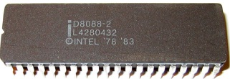 | 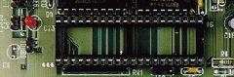
8088  SOCALO DIP | 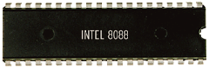
80286  SOCKET QLCC | 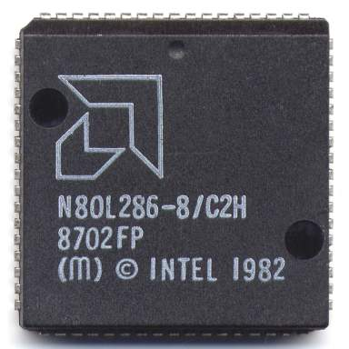 | 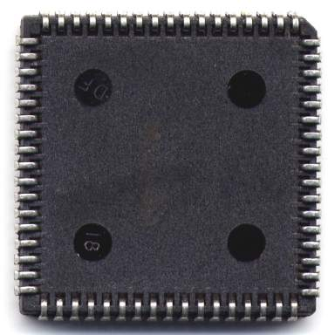
80386 DX  SOCKET LIF | 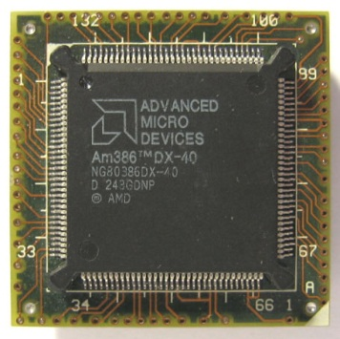 | 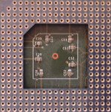
80386 SX | 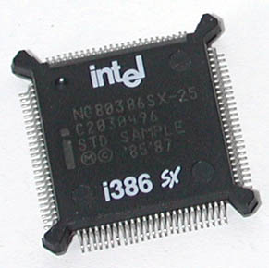 | SOLDADO EN EL MOTHERBOARD
486 DX | 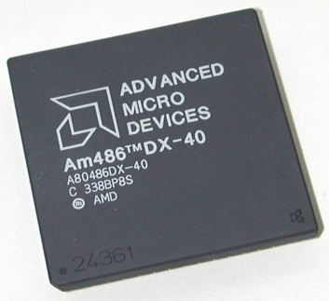 | 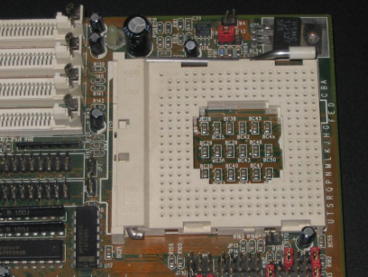
486 SX | 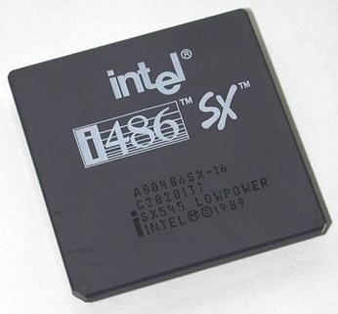 | 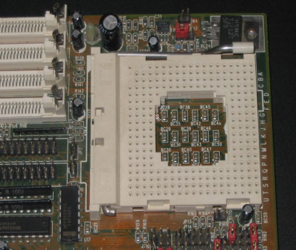
486 DX 2  SOCKET 3 | 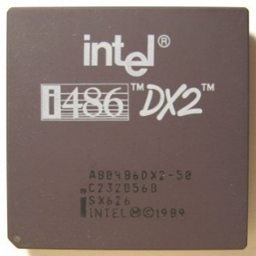
486 DX 4  SOCKET 3 | 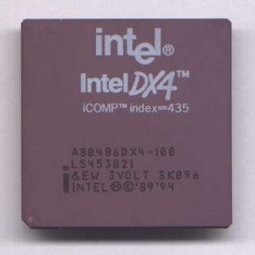 | 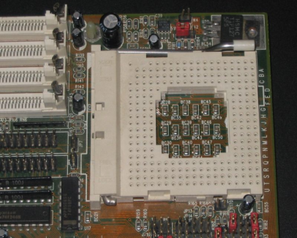
5X86  SOCKET 3 | 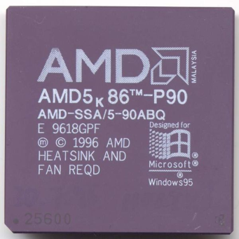
PENTIUM  (60 Y 66 MHZ)  SOCKET 4 | 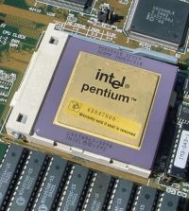 | 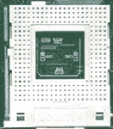
PENTIUM  (75 MHZ A 200)  SOCKET 5/7/ SUPER SOCKET 7 | 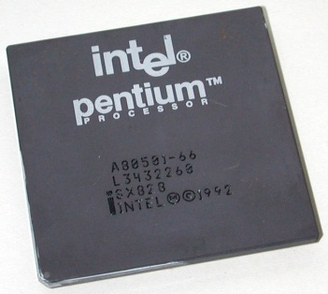 | 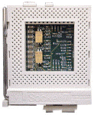
PENTIUM MMX  SOCKET 7 / SUPER SOCKET 7 | 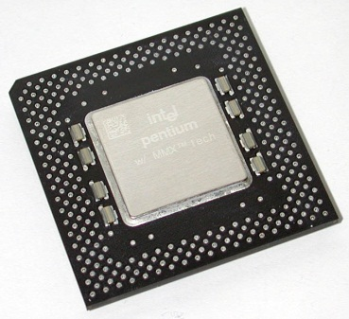
AMD K5  SOCKET 7 / SUPER SOCKET 7 | 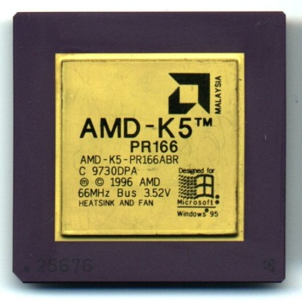
AMD K6  SOCKET 7 / SUPER SOCKET 7 | 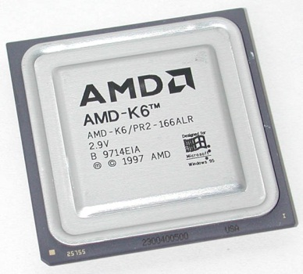
PENTIUM PRO  SOCKET 8 | 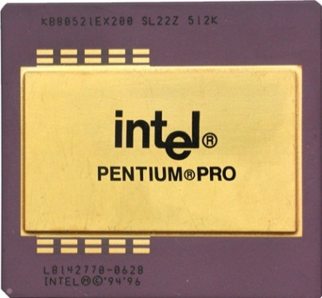 | 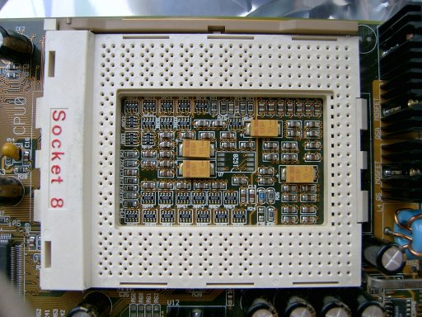
PENTIUM 2  SLOT 1 | 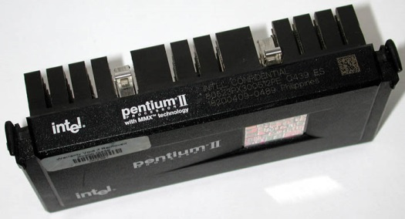 | 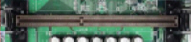
CELERON  SLOT 1 | 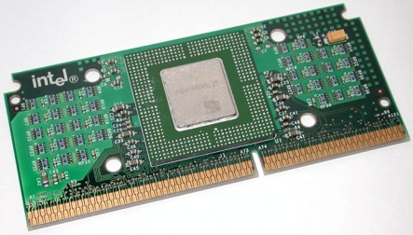
AMD K6-2  SOCKET 7 /  SUPER SOCKET 7 | 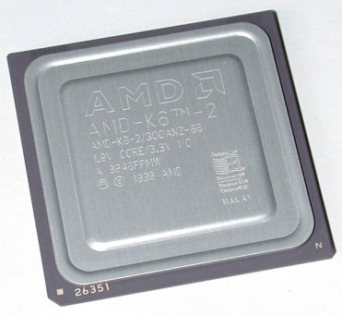
AMD K6-3  SUPER SOCKET 7 | 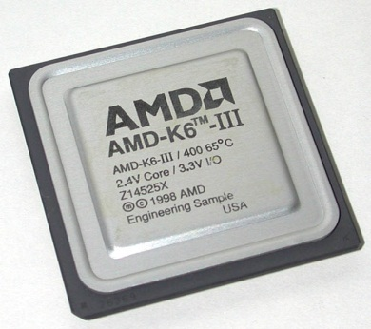
PENTIUN 3  (PRIMERA VERSION)  SLOT 1 | 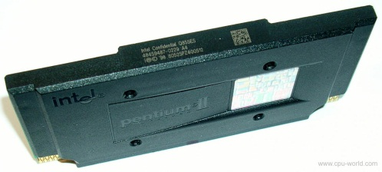
PENTIUM 3  SOCKET 370 | 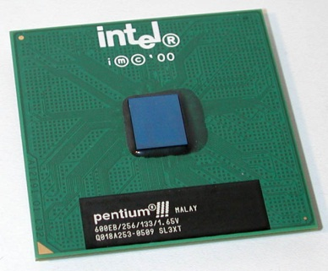 | 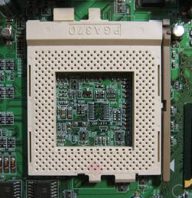
CELERON  (PRIMERA GENERACION EN SOCKET 370) | 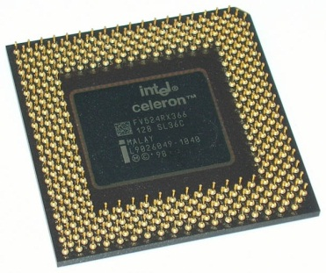
CELERON  (2 GENERACION EN SOCKET 370) | 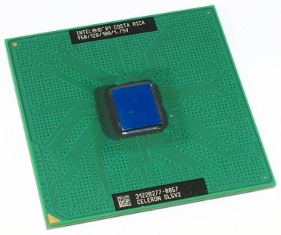
AMD K7  SLOT A | 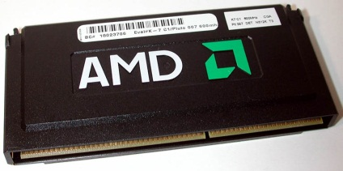 | 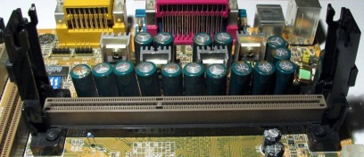
ATHLON  (NUCLEO THUNDERBIRD)  SOCKET 462 | 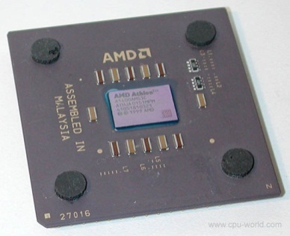 | 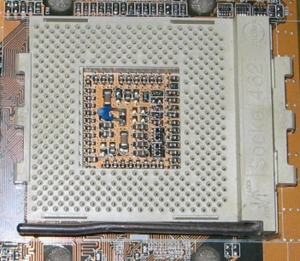
DURON  (NUCLEO SPITFIRE)  SOCKET 462 | 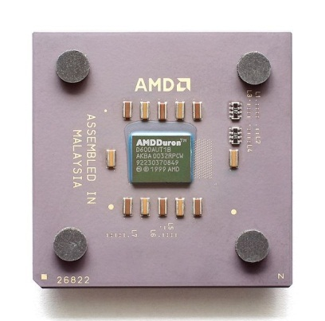
ATHLON XP  (NUCLEO PALOMINO)  SOCKET 462 | 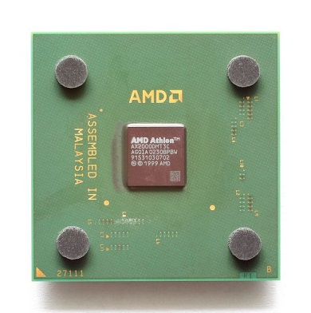
ATHLON XP  (NUCLEO TBRED)  SOCKET 462 | 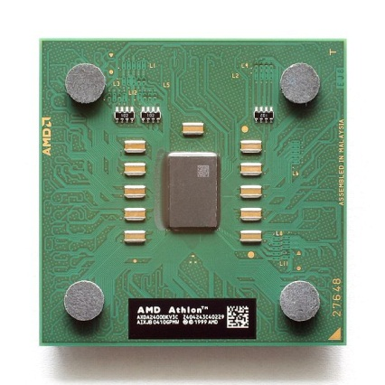
DURON  (NUCLEO MORGAN)  SOCKET 462 | 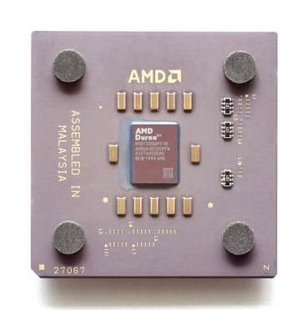
DURON (NUCLEO APPLEBRED)  SOCKET 462 | 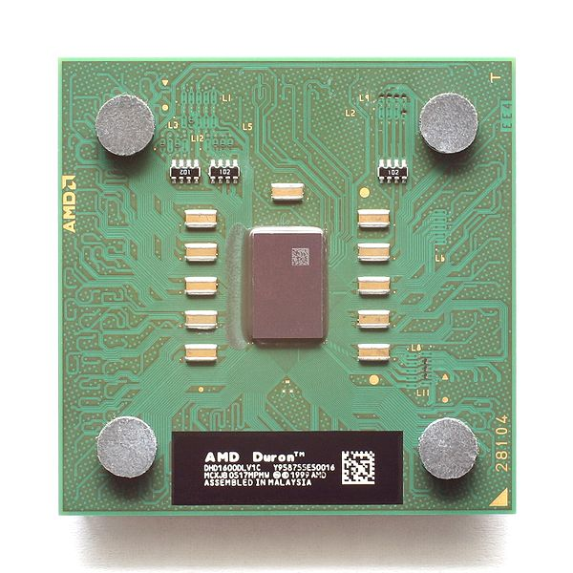
SEMPRON  (NUCLEO TBRED)  SOCKET 462 | 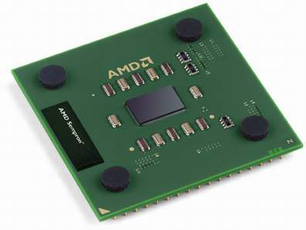
PENTIUM 4  (1 GENERACION)  SOCKET 423 | 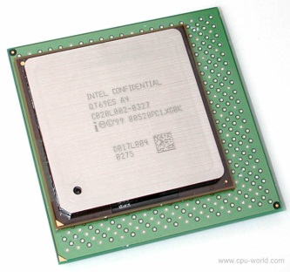 | 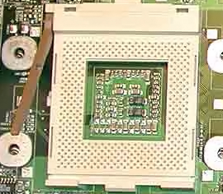
PENTIUM 4  (NUCLEO NORTHWOOD)  SOCKET 478 | 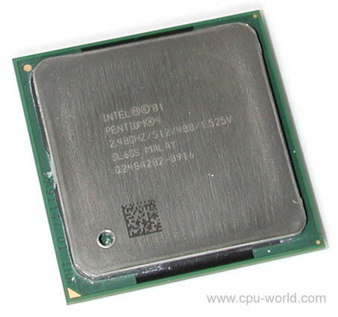 | 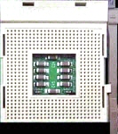
PENTIUM 4  (NUCLEO PRESCOTT)  SOCKET 478 | 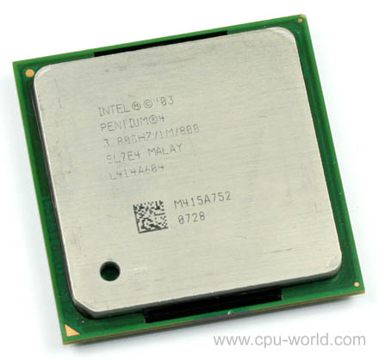
CELERON  SOCKET 478 | 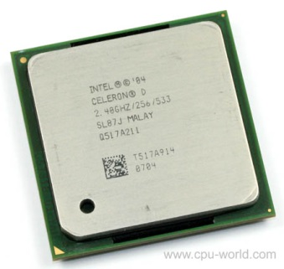
ATHLON 64  SOCKET 754 | 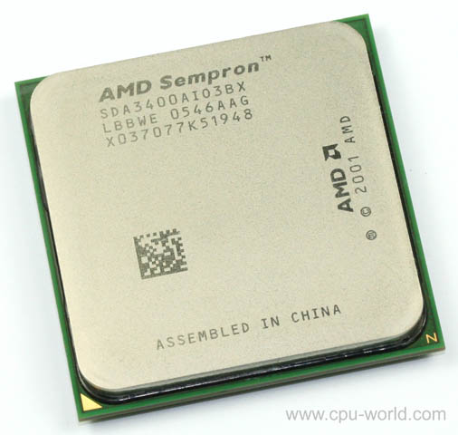 | 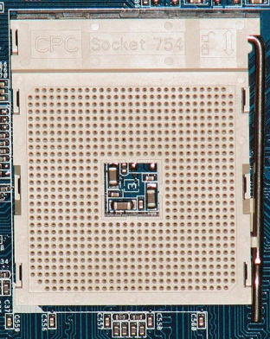
ATHLON 64  SOCKET 939 | 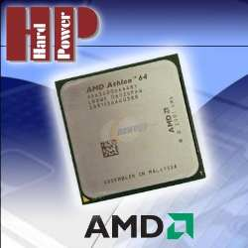 | 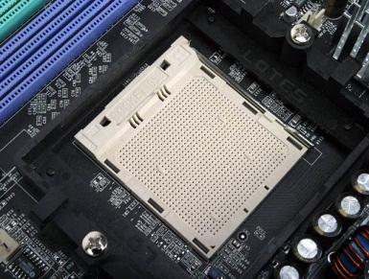
ATHLON 64 X2  SOCKET AM2/AM2+ | 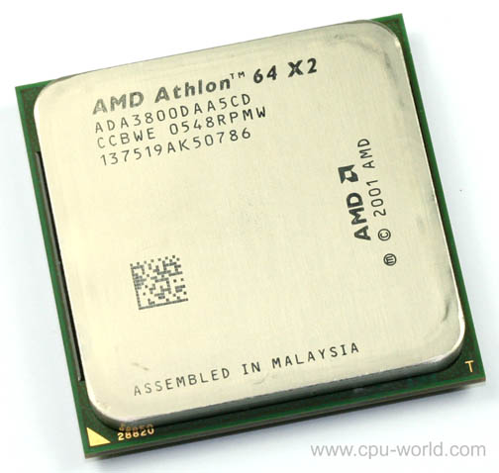 | 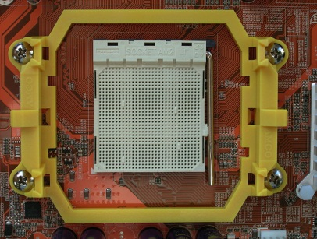
AMD  PHENOM X3/X4  SOCKET AM2/AM2+ | 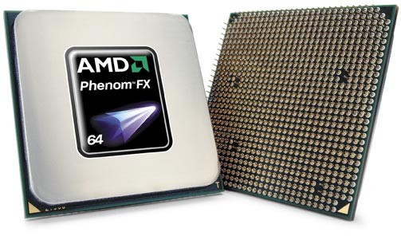
SEMPRON  SOCKET 754 | 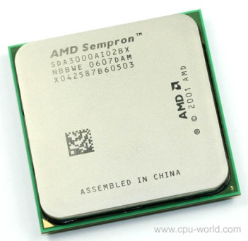 | 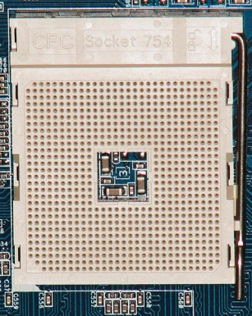
SEMPRON  SOCKET 939 | 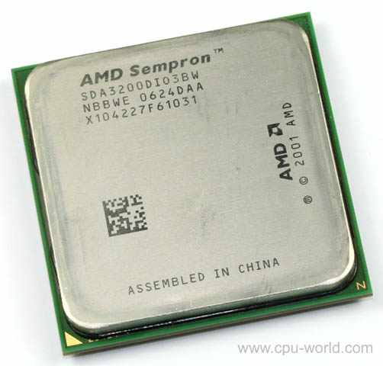 | 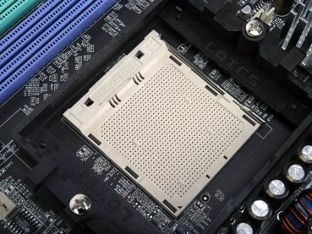
SEMPRON LE 1100  SEMPRON LE 1150  SEMPRON LE 1200  SEMPRON LE 1250  SEMPRON LE 1300  SOCKET AM2/AM2+ | 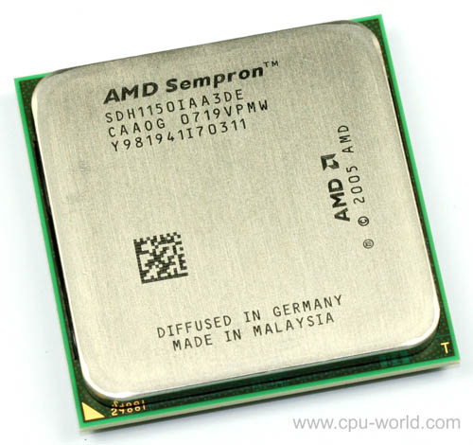 | 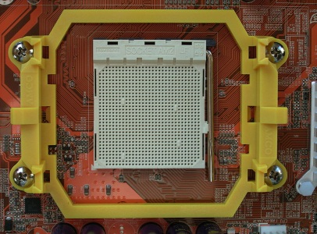
ATHLON 7550  ATHLON 7650  ATHLON 7750  ATHLON 7750 BE  ATHLON 7850  ATHLON 7850 BE  SOCKET AM/AM2+ | 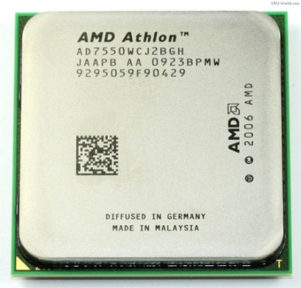
INTEL PENTIUM D  PENTIUM D 805  PENTIUM D 820  PENTIUM D 830  PENTIUM D 840  PENTIUM D 915  PENTIUM D 920  PENTIUM D 930  PENTIUM D 935  PENTIUM D 940  PENTIUM D 945  PENTIUM D 950  PENTIUM D 960  PENTIUM D 965  SOCKET 775 | 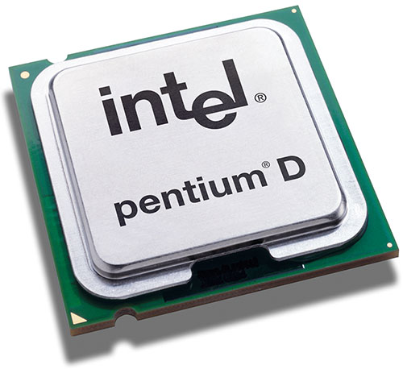 | 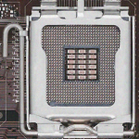
INTEL DUAL CORE  E2140 1,6 GHz  E2160 1,8 GHz  E2180 2,0 GHz  E2200 2,2 GHz  E2220 2,4 GHz  E5200 2,5 GHz  E5300 2,6 GHz  E5400 2,7 GHz  E5500 2,8 GHz  E5700 3,0 GHz  E5800 3,2 GHz  E6300 2,8 GHz  E6500 2,93 GHz  E6600 3,06 GHz  E6700 3,2 GHz  E6800 3,33 GHz | 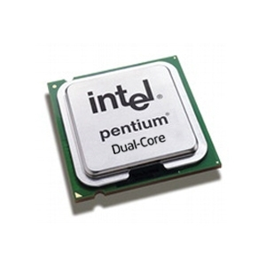
INTEL CORE 2 DUO  E4300  E4400  E4500  E4600  E4700  E6300  E6320  E6400  E6420  E6600  E6700  E6540  E6550  E6750  E6850  E7200  E7300  E7400  E7400  E7500  E7600  E8190  E8200  E8290  E8300  E8400  E8500  E8600  E8700  SOCKET 775 | 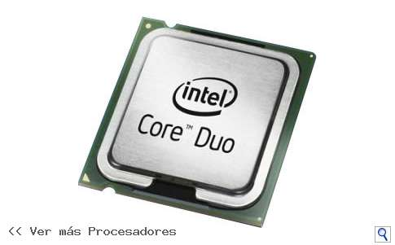
INTEL CORE 2 QUAD  Núcleo Kentsfield  Q6400  Q6600  Q6700  Núcleo Yorkfile  Q8200  Q8200S  Q8300  Q8400  Q8400S  Q9300  Q9400  Q9400S  Q9500  Q9505  Q9505S  Q9700  Q9705  Q9450  Q9450S  Q9550  Q9550S  Q9650  SOCKET 775 | 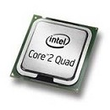
Core i3 primera generación  NEHALEM  INTEL I3 530  INTEL I3 540  INTEL I3 550  INTEL I3 560  -incorporan placa de video en el microprocesador-  SOCKET 1156 | 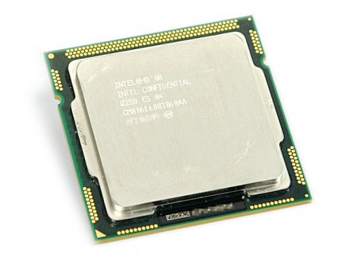 | 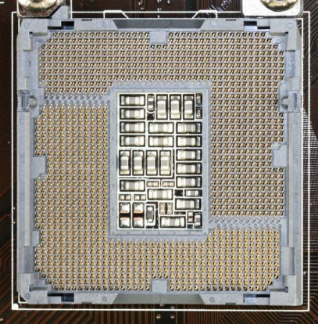
I7 primera generation Nehalem  INTEL I7 920  INTEL I7 950  INTEL I7 960  INTEL I7 965-E  INTEL I7 975-E  INTEL I7 980X-E  INTEL I7 990X-E  (6 NUCLEOS)  SOCKET  1366 | 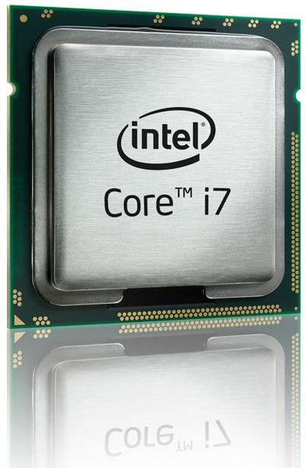 | 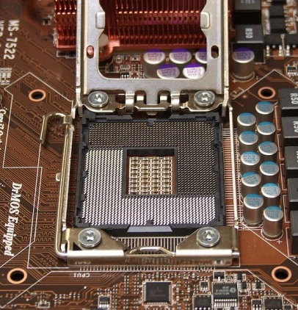
SEMPRON 140  SEMPRON 145  SEMPRON 180  AM3  (FUNCIONA EN MOTHERS AM2+) | 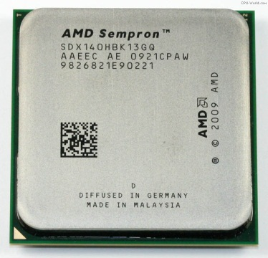 | 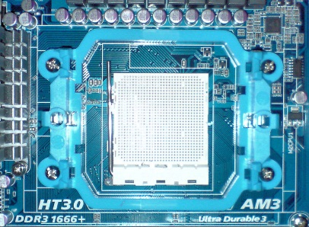
ATHLON II X2 240  ATHLON II X2 245  ATHLON II X2 250  ATHLON II X2 260  ATHLON II X2 270  ATHLON II X2 280  SOCKET AM3  (FUNCIONA EN MOTHERS AM2+) | 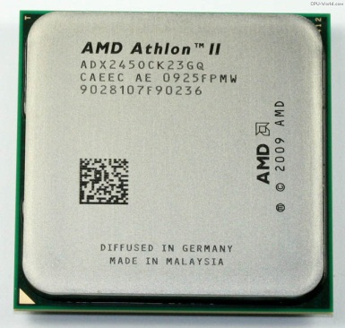
ATHLON II X3 425
ATHLON II X3 435
ATHLON II X3 445
SOCKET AM3

(FUNCIONA EN MOTHERS AM2+)
ATHLON II X4 620
ATHLON II X4 630
ATHLON II X4 635

SOCKET AM3

(FUNCIONA EN MOTHERS AM2+)

PHENOM II X2 545  PHENOM II X2 550  PHENOM II X2 555  SOCKET AM3  (FUNCIONA EN MOTHERS AM2+) | 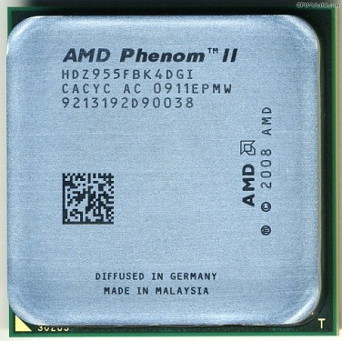
PHENOM II X3 700  PHENOM II X3 705  PHENOM II X3 710  PHENOM II X3 720  AM3  SOCKET AM3  (FUNCIONA EN MOTHERS AM2+) | 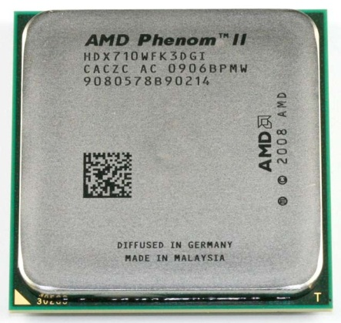
PHENOM II X4 945
PHENOM II X4 955
PHENOM II X4 965

SOCKET AM3

(FUNCIONA EN MOTHERS AM2+)
PHENOM II X6 1035  PHENOM II X6 1055  PHENOM II X6 1075  PHENOM II X6 1090  AM3  (FUNCIONA EN MOTHERS AM2+) | 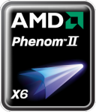
Core i3,i5 e i7 de 2da  Generación  -incorporan placa de video en el microprocesador-  Core i3  Core i5  Core i7  2600K  SOCKET 1155 | 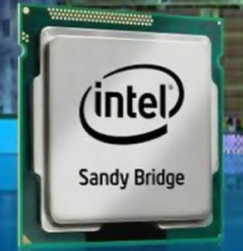 | 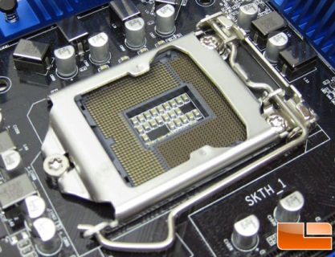
Core i3,i5 e i7 de 3ra Generación  Core i7  i7 3770K  i7 3770  i7 3770T  i7 3770S  Core i5  i5 3570K  i5 3550  i5 3550s  i5 3450  i5 3450s  Core i3  i3 3240  i3 3225  i3 3220  i3 3240T  i3 3220T  -incorporan placa de video en el microprocesador-  SOCKET 1155 | 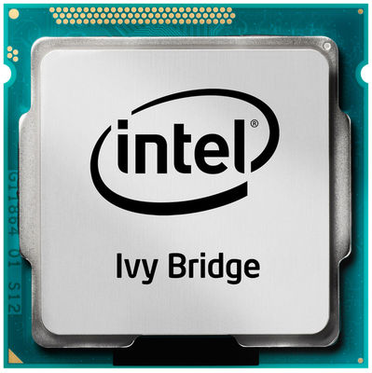
AMD FX  (núcleo Bulldozer)  8 Núcleos  FX-8100  FX-8120  FX-8150  6 Núcleos  FX-6120  FX-6100  4 Núcleos  FX-4100  FX-4120  SOCKET AM3+ | 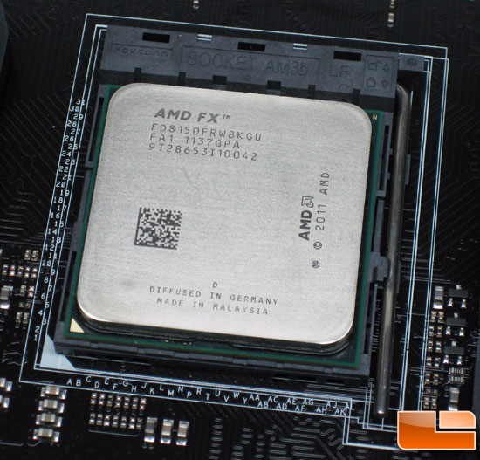 | 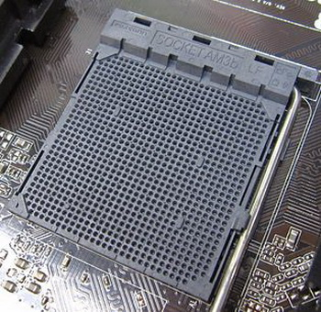
AMD APU  (GPU integrada en el micro)  A-3850  A-3800  A-3650  A-3600  A-3400  E2-3200  E-450  E-350D  E-300  E-240  SOCKET FM1 | 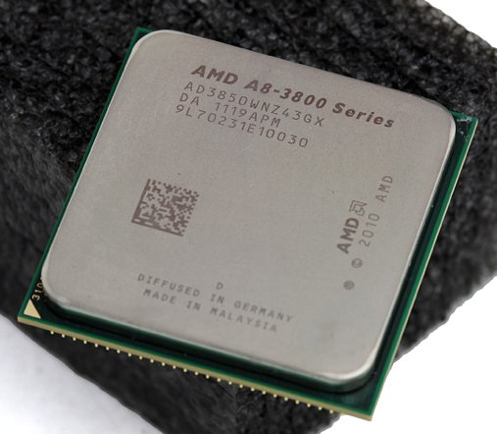 | 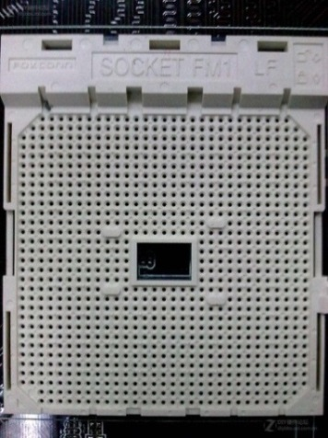
INTEL I7-E  SOCKET 2011 | 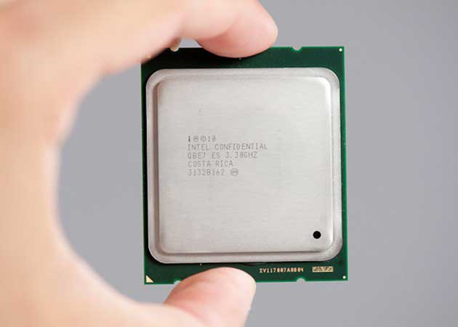 | 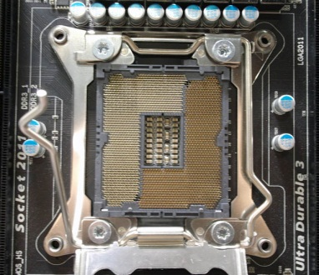
AMD FX Vishera segunda generación  (núcleo piledriver)  8 Núcleos  FX-8320E  FX-8320  FX-8350  FX-8370E  FX-8370  FX-9370  FX-9590  6 Núcleos  FX-6300  FX-6350  4 Núcleos  FX-4300  FX-4320  FX-4350  SOCKET AM3+ | 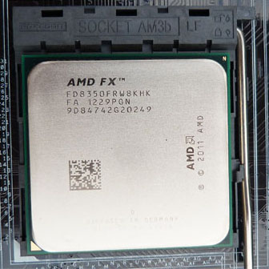
AMD APU ¨TRINITY”  4 núcleos  A10-6800K  A10-5800K  A10-5700K  4 núcleos  A8-5600K  A8-5500  2 núcleos  A6-5400  2 núcleos  A4-5300  SOCKET FM2 | 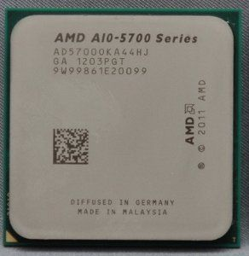 | 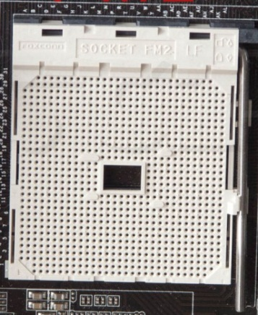
AMD APU  “RICHLAND”  A4-4000  A4-4300  A4-6400  A6-6400  A6-6500  A10-6700  A10-6800  SOCKET FM2  APU  “KAVERI”  A10 7XXX  SOCKET FM2+  ATHLON  SEMPRON  SOCKET AM1 |  | 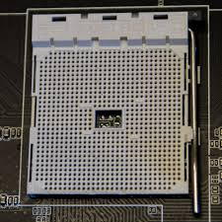  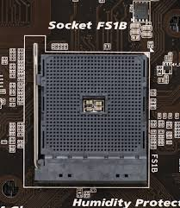
5XXX  SOCKETT 2011-V3 |  | 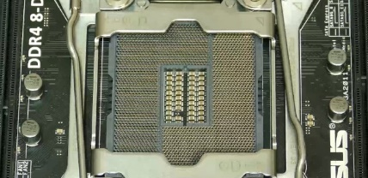
INTEL I3  HASWELL  I3 4330  4340  4360  4370  4100  ´  SOCKET 1150 |  | 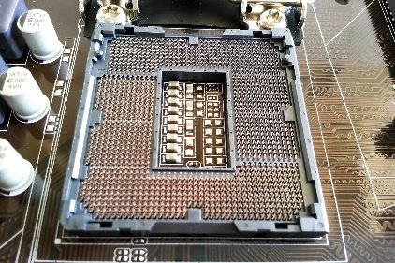
INTEL I5

HASWELL

4670K
4670
4570
4570T
4440
4430
4430S

SOCKET 1150
I7  HASWELL  4790K  4790  4770K  4770  SOCKET 1150 |  | 